Análisis del Diagrama de Clases
Sistema de Gestión Empresarial — PoliAct2

Documento de Arquitectura de Software

Politécnico Grancolombiano
Facultad de Ingeniería, Diseño e Innovación

2026

Diagrama de Clases del Sistema

Figura 1
Diagrama UML de Clases del Sistema de Gestión Empresarial PoliAct2
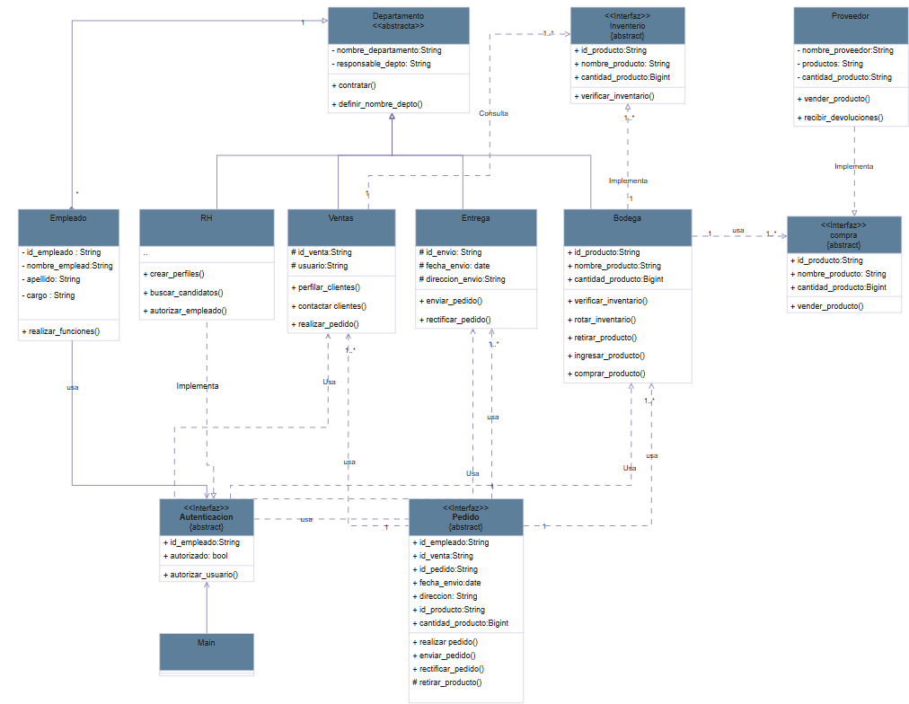
Nota. Elaboración propia. El diagrama fue diseñado con draw.io y muestra las clases, interfaces y relaciones del sistema.

Descripción General del Sistema
El diagrama de clases presentado modela un Sistema de Gestión Empresarial que abarca los procesos de recursos humanos, ventas, logística de entregas, gestión de inventario y relación con proveedores. La arquitectura sigue principios de diseño orientado a objetos, utilizando abstracción, herencia, interfaces y composición para lograr un diseño modular y extensible.
El sistema se estructura en torno a cuatro capas funcionales principales: la capa organizacional, representada por Departamento y sus especializaciones; la capa de personal, con la clase Empleado; la capa transaccional, articulada por las interfaces Pedido y Compra; y la capa de infraestructura, con Bodega e Inventario como gestores del almacén físico. La interfaz Autenticación actúa como componente transversal de seguridad que garantiza la validación de identidad en operaciones críticas.

Clases del Sistema
A continuación se describen las clases concretas y abstractas que componen el sistema, detallando sus atributos, métodos y responsabilidades dentro de la arquitectura.

Departamento
Tabla 1
Especificación de la clase Departamento
Propiedad | Detalle
Estereotipo | <<abstracta>>
Atributos | nombre_departamento: String, responsable_depto: String
Métodos | contratar(), definir_nombre_depto()

Clase abstracta que representa la estructura general de un departamento dentro de la organización. Define atributos comunes como el nombre y el responsable, y métodos genéricos para contratación y configuración del departamento. Al ser abstracta, no se instancia directamente sino que es heredada por clases concretas como RH y Ventas.

Empleado
Tabla 2
Especificación de la clase Empleado
Propiedad | Detalle
Estereotipo | Clase concreta
Atributos | id_empleado: Str, nombre_empleado: String, apellido: String, cargo: String
Métodos | realizar_funciones()

Representa a un empleado de la organización. Contiene la información básica de identificación y su cargo. Tiene una relación de multiplicidad (*) con Departamento, lo que indica que múltiples empleados pueden pertenecer a un departamento. Además, usa la interfaz Autenticación para validar su acceso al sistema.

RH (Recursos Humanos)
Tabla 3
Especificación de la clase RH (Recursos Humanos)
Propiedad | Detalle
Estereotipo | Clase concreta (hereda de Departamento)
Atributos | Heredados de Departamento
Métodos | crear_perfiles(), buscar_candidatos(), autorizar_empleado()

Departamento de Recursos Humanos. Implementa la clase abstracta Departamento y agrega funcionalidades específicas de gestión de personal: creación de perfiles, búsqueda de candidatos y autorización de empleados. Usa la interfaz Autenticación para validar operaciones sensibles.

Ventas
Tabla 4
Especificación de la clase Ventas
Propiedad | Detalle
Estereotipo | Clase concreta (hereda de Departamento)
Atributos | id_venta: String, usuario: String
Métodos | perfilar_clientes(), contactar_clientes(), realizar_pedido()

Departamento de Ventas. Implementa Departamento y se especializa en la gestión comercial: perfilamiento y contacto de clientes, y creación de pedidos. Usa la interfaz Pedido para gestionar las órdenes de compra y tiene una relación de composición (1..*) con Entrega.

Entrega
Tabla 5
Especificación de la clase Entrega
Propiedad | Detalle
Estereotipo | Clase concreta
Atributos | id_envio: String, fecha_envio: date, direccion_envio: String
Métodos | enviar_pedido(), rectificar_pedido()

Gestiona la logística de envío de productos. Cada entrega está vinculada a una venta y contiene la información de envío. Usa la interfaz Pedido para coordinar con el flujo de órdenes y tiene relación con Bodega para la gestión del inventario físico.

Bodega
Tabla 6
Especificación de la clase Bodega
Propiedad | Detalle
Estereotipo | Clase concreta
Atributos | id_producto: String, nombre_producto: String, cantidad_producto: Bigint
Métodos | verificar_inventario(), rotar_inventario(), retirar_producto(), ingresar_producto(), comprar_producto()

Administra el inventario físico de productos. Implementa la interfaz Inventario para consultas de stock y usa la interfaz Pedido y Compra para coordinar el flujo de entrada y salida de mercancía. Es el nodo central de la cadena de suministro del sistema.

Proveedor
Tabla 7
Especificación de la clase Proveedor
Propiedad | Detalle
Estereotipo | Clase concreta
Atributos | nombre_proveedor: String, productos: String, cantidad_producto: String
Métodos | vender_producto(), recibir_devoluciones()

Representa a los proveedores externos. Implementa la interfaz Compra para formalizar las transacciones de adquisición de productos. Tiene una relación de uso (1..*) con la interfaz Compra, lo que permite múltiples operaciones de compra.

Interfaces del Sistema
Las interfaces definen contratos abstractos que las clases concretas deben implementar. Este enfoque garantiza el desacoplamiento entre componentes y facilita la extensibilidad del sistema, permitiendo agregar nuevas implementaciones sin modificar el código existente.

Autenticación
Tabla 8
Especificación de la interfaz Autenticación
Propiedad | Detalle
Estereotipo | <<Interfaz>> {abstract}
Atributos | id_empleado: string, autorizado: bool
Métodos | autorizar_usuario()

Define el contrato de autenticación del sistema. Cualquier componente que requiera validación de identidad debe usar esta interfaz. Es utilizada por Empleado, RH y el flujo de Pedidos para garantizar que solo usuarios autorizados ejecuten operaciones críticas.

Pedido
Tabla 9
Especificación de la interfaz Pedido
Propiedad | Detalle
Estereotipo | <<Interfaz>> {abstract}
Atributos | id_empleado: string, id_venta: String, id_pedido: String, fecha_envio: date, direccion: String, id_producto: String, cantidad_producto: Bigint
Métodos | realizar_pedido(), enviar_pedido(), rectificar_pedido(), retirar_producto()

Interfaz central del flujo de negocio. Agrupa toda la información necesaria para gestionar un pedido completo: desde la identificación del empleado y la venta, hasta el producto y la dirección de envío. Es usada por Ventas, Entrega y Bodega, y a su vez usa Autenticación para validar las operaciones.

Inventario
Tabla 10
Especificación de la interfaz Inventario
Propiedad | Detalle
Estereotipo | <<Interfaz>> {abstract}
Atributos | id_producto: string, nombre_producto: String, cantidad_producto: Bigint
Métodos | verificar_inventario()

Define el contrato para consultas de inventario. Es consultada por Departamento (relación de consulta con multiplicidad 1..*) y es implementada por Bodega, que materializa la verificación física del stock.

Compra
Tabla 11
Especificación de la interfaz Compra
Propiedad | Detalle
Estereotipo | <<Interfaz>> {abstract}
Atributos | id_producto: string, nombre_producto: String, cantidad_producto: Bigint
Métodos | vender_producto()

Define el contrato para operaciones de compra con proveedores. Es implementada por Proveedor y usada por Bodega (multiplicidad 1..*), permitiendo que la bodega solicite reabastecimiento de múltiples productos a través de distintos proveedores.

Relaciones entre Componentes
Las relaciones entre clases e interfaces definen cómo interactúan los componentes del sistema. Se identifican los siguientes tipos: herencia (líneas discontinuas con triángulo), asociación (líneas sólidas), composición (diamante relleno), uso o dependencia (líneas discontinuas con flecha) y consulta.
Tabla 12
Relaciones identificadas en el diagrama de clases
Origen | Destino | Tipo | Mult. | Descripción
Departamento | Empleado | Asociación | 1 a * | Un departamento agrupa múltiples empleados.
RH | Departamento | Herencia | 1 a 1 | RH es un tipo concreto de Departamento.
Ventas | Departamento | Herencia | 1 a 1 | Ventas es un tipo concreto de Departamento.
Ventas | Entrega | Composición | 1 a 1..* | Cada venta genera una o más entregas.
Entrega | Bodega | Uso | 1..* a 1 | Entregas retiran productos de Bodega.
Departamento | Inventario | Consulta | 1 a 1..* | Departamentos consultan inventario disponible.
Bodega | Inventario | Implementación | 1 a 1 | Bodega implementa la interfaz Inventario.
Bodega | Compra | Uso | 1 a 1..* | Bodega usa Compra para reabastecimiento.
Proveedor | Compra | Implementación | 1 a 1..* | Proveedor implementa la interfaz Compra.
Empleado | Autenticación | Uso | 1 a 1 | Empleado usa autenticación para acceso.
RH | Autenticación | Uso | 1 a 1 | RH valida operaciones con autenticación.
Pedido | Autenticación | Uso | 1 a 1 | Pedidos requieren autenticación.
Ventas | Pedido | Uso | 1 a 1 | Ventas crea y gestiona órdenes vía Pedido.
Entrega | Pedido | Uso | 1 a 1 | Entrega coordina envíos vía Pedido.
Bodega | Pedido | Uso | 1 a 1 | Bodega coordina productos vía Pedido.

Patrones y Principios de Diseño Identificados

Abstracción Mediante Clases Abstractas
La clase Departamento es abstracta, lo que obliga a las especializaciones (RH, Ventas) a proporcionar implementaciones concretas. Esto sigue el principio de sustitución de Liskov y permite tratar todos los departamentos de forma polimórfica, facilitando la escalabilidad del sistema ante la incorporación de nuevos departamentos.

Programación Orientada a Interfaces
Las interfaces Autenticación, Pedido, Inventario y Compra definen contratos claros que desacoplan las dependencias entre componentes. Esto facilita la extensibilidad, ya que se pueden agregar nuevos proveedores o mecanismos de autenticación sin modificar las clases consumidoras, respetando el principio abierto/cerrado (OCP).

Principio de Responsabilidad Única (SRP)
Cada clase tiene una responsabilidad bien definida: RH gestiona personal, Ventas gestiona clientes, Bodega gestiona inventario y Entrega gestiona logística. Las interfaces refuerzan esta separación al aislar las operaciones transversales en contratos independientes.

Composición Sobre Herencia
La relación entre Ventas y Entrega es de composición, lo que indica que una entrega no puede existir sin su venta asociada. Este patrón modela correctamente el ciclo de vida dependiente entre ambas entidades y refleja una decisión de diseño que favorece relaciones fuertes cuando el contexto lo requiere.

Seguridad Como Aspecto Transversal
La interfaz Autenticación actúa como un aspecto transversal (cross-cutting concern) que atraviesa múltiples componentes del sistema, garantizando que las operaciones críticas requieran validación de identidad. Este enfoque es consistente con el patrón de diseño de seguridad por capas.

Observaciones y Recomendaciones
La clase Main aparece en el diagrama como punto de entrada del sistema. Se recomienda documentar su responsabilidad específica y su relación con el flujo de inicialización e inyección de dependencias.
Los tipos de datos presentan inconsistencias menores, como el uso alternado de «Str», «String» y «string» en diferentes clases e interfaces. Se recomienda unificar la nomenclatura de tipos para mantener coherencia a lo largo de todo el modelo.
La interfaz Pedido concentra una cantidad significativa de atributos, lo que podría indicar una oportunidad de refactorización hacia un patrón de agregado (Aggregate) o de subdivisión en sub-interfaces más específicas siguiendo el principio de segregación de interfaces (ISP).
Se recomienda incorporar un diagrama de secuencia complementario para ilustrar el flujo completo de un pedido, desde la venta hasta la entrega, con el fin de visualizar la interacción temporal entre los componentes.
Considerar la implementación de un patrón de fachada (Facade) para simplificar la interfaz pública del sistema y reducir el acoplamiento entre los módulos cliente y las interfaces internas.

Referencias
Booch, G., Rumbaugh, J. y Jacobson, I. (2005). The Unified Modeling Language User Guide (2.ª ed.). Addison-Wesley.
Gamma, E., Helm, R., Johnson, R. y Vlissides, J. (1994). Design Patterns: Elements of Reusable Object-Oriented Software. Addison-Wesley.
Martin, R. C. (2017). Clean Architecture: A Craftsman’s Guide to Software Structure and Design. Prentice Hall.
Object Management Group. (2017). Unified Modeling Language (UML) Specification, Version 2.5.1. https://www.omg.org/spec/UML/2.5.1

